显卡驱动管理器切换异常回退方案评审

问题背景
SP3之前的版本切换流程如下：
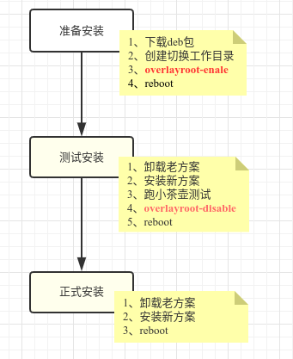
如上图所示，在正式安装阶段之前先在overlay环境下进行一次测试安装，如果安装成功就再进行正式安装，如果失败，就直接退出，成功与否的判断标准是切换过程是否成功，同时小茶壶程序是否能够正常运行起来。由于整个测试过程都在overlay环境下进行，所以只要退出overlay并重启，所有的修改都会被还原。
在测试过程中发现了一个问题，切换完驱动后直接跑小茶壶测试程序，新方案可能并没有生效，此时即使小茶跑能正常运行，也不能判断新方案切换成功。解决这个问题的办法就是需要在切换完成后系统重启一次，让新方案生效。
这样依赖流程图变成如下所示：
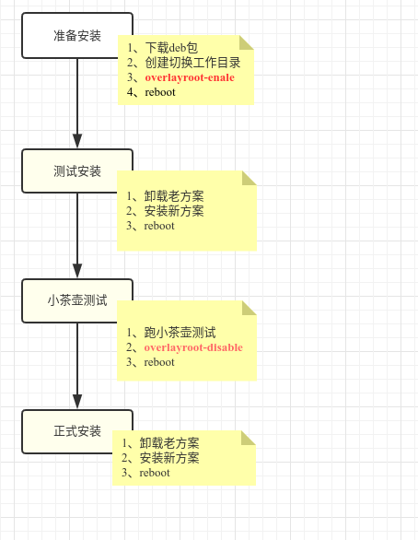

但是这样也存在一个问题, 系统重启后在overlayroot环境下修改的数据不会被保留，所以按上图流程跑小茶壶程序时，系统已经被还原老的方案环境了。

解决方案
系统重启后在overlayroot环境下修改的数据不会被保留，主要跟overlayroot默认配置有关，/etc/overlayroot.conf的默认配置：

overlayroot="tmpfs:swap=1,recurse=0"

根据这个配置，overlayroot在挂载overlay文件系统时，会把upperdir目录挂载成tmpfs文件系统,tmpfs文件系统是存放在内存中的，重启系统，数据肯定会丢失。

Overlayroot还允许有其他配置，见/etc/overlayroot.conf里的这段注释部分内容，
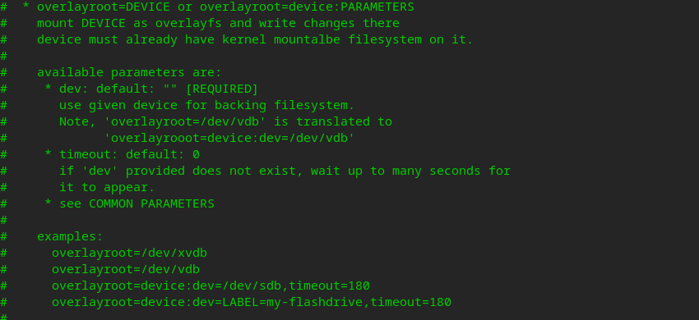
Overlayroot允许指定一个device去挂载upper目录，改成如下这样就可以了：

overlayroot="device:dev=/dev/nvme0n1p5,recurse=0"

如果主要个可用的磁盘分区指定给Overlayroot这个问题就解决了。这个分区有两个限制条件：
条件一：不是根分区（因为Overlayroot是对跟分区进行保护，lowerdir目录已经在根分区，upperdir目录就不能在放在根分区）
条件二：剩余空间不能太小（大约1G以上）

分区查找办法，系统中所有磁盘分区找出来，按照大小排个序，选择剩余空间最大的进行配置。
Overlay退出时，通过一个系统服务程序把在这个分区里面创建的upperdir目录删除。

以上两个条件要求系统必须有两个以上的分区，如果系统只有一个根分区，就不能使用这种方案，针对这种只有一个根分区的情况解决办法如下：
